**Café Blockchain**

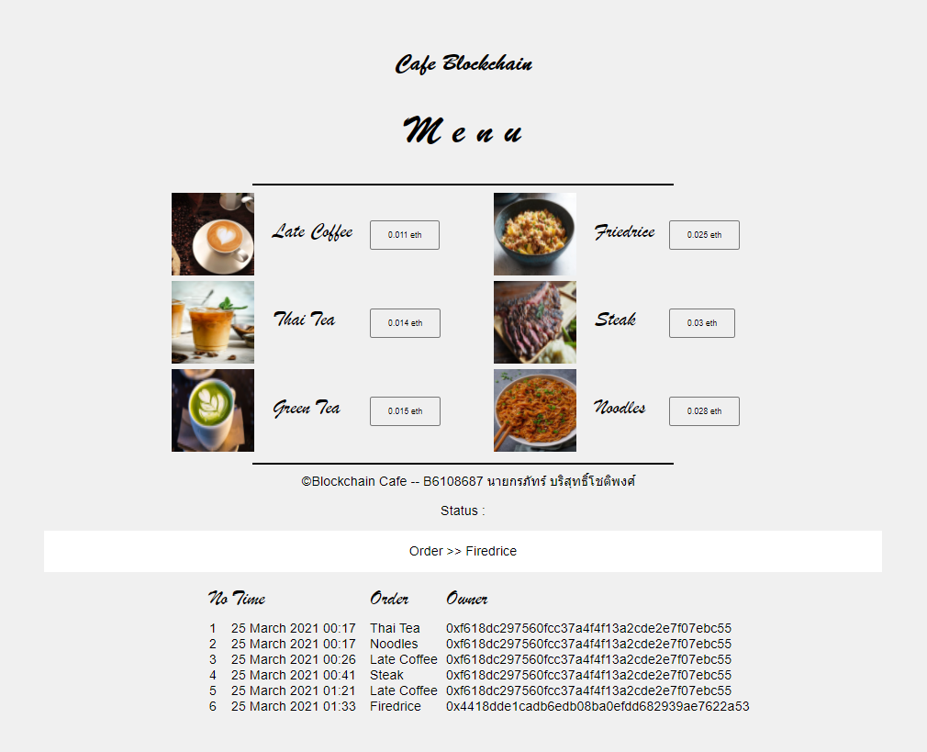

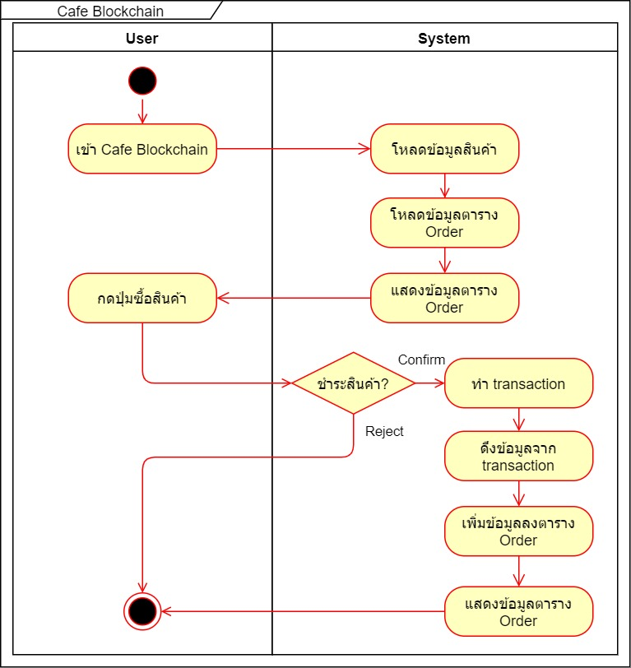 Café Blockchain เป็นเสมือนร้านขายของ online โดยการใช้เหรียญ ether ในการใช้จ่ายผ่าน Metamask โดยการทำงานของระบบนี้ คือ เมื่อมีการกดซื้อสินค้า ระบบจะเด้ง Metamask ขึ้นมาให้ชำระเงินและเมื่อกด confirm ระบบจะทำการรอ transaction และเมื่อ transaction สำเร็จระบบจะดึงข้อมูลของ transaction ออกมาแล้วนำมาบันทึกการสั่งซื้อออกมาในตารางซึ่งจะประกอบไปด้วย ลำดับ, วันที่เวลา, ชื่อสินค้า, และ addressของผู้สั่งซื้อ